@protocol QAVAudioDataDelegate<NSObject>
@required
- (QAVResult)audioDataComes:(QAVAudioFrame*)audioFrame
type:(QAVAudioDataSourceType)type;
- (QAVResult)audioDataShouInput:(QAVAudioFrame*)audioFrame
type:(QAVAudioDataSourceType)type;
- (QAVResult)audioDataDispose:(QAVAudioFrame*)audioFrame
type:(QAVAudioDataSourceType)type;
@end

- (QAVResult)setAudioDataEventDelegate:(id<QAVAudioDataDelegate>)dlg;
- (QAVResult)registerAudioDataCallback:(QAVAudioDataSourceType)type;

这里的AudioData都是PCM数据
PCM数据格式
简单理解, PCM数据就是未进行任何压缩的音频数据,假如pcm格式如下图
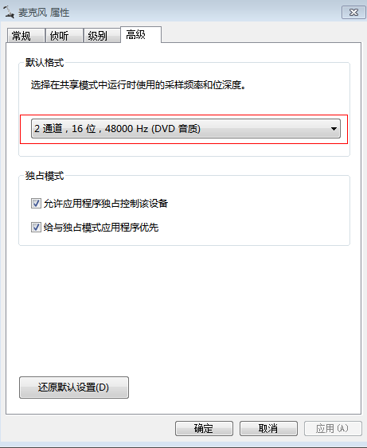
就是代表每s采集48000个音频采样点，每个采样点含有2个声道(相当于需要两个数据点表示)，而每个数据点需要16位表示，也就是每个数据点需要占用两个字节，相当于一个short

所以1s，48000采样率 2通道 16位的 pcm格式所占的字节数为 48000 * 2 * 16/8 = 192000个字节

20ms 对应的就是 192000/50 = 3840个字节
其它格式类推:
目前支持的PCM格式是(采样率,声道数，位深)

[8000,1,16]
[8000,2,16]
[16000,1,16]
[16000,2,16]
[32000,1,16]

[32000,2,16]
[44100,1,16]
[44100,2,16]
[48000,1,16]
[48000,2,16]

采样率越高，音频文件含有的音频信息越多,可以和相机对比，高采样率对应高像素，低采样率对应低像素，当然需要的字节数也越多
QAVAudioFrame 包含的成员变量QAVAudioFrameDesc,
就是代表PCM的格式信息
而QAVAudioFrame 包含的成员变量 buffer，就是对应的PCM数据
要是buffer取的名字为pcmbuffer，desc取名为pcmbufferDesc就更贴切了

而QAVAudioFrame的buffer就是我们需要关心的东西，通过对这个buffer的读写来实现伴奏等一系列操作

那QAVAudioDataSourceType又是个什么鬼,先别急
音频运转的一个最简单的流程是怎样的：

采集----处理---网络发送
网络接收----处理---播放

而这个QAVAudioDataSourceType就是针对这个流程来说的
QAVAudioDataSource_Mic = 0, ///< 麦克风输出
就是指把原始的音频采集数据吐出来

QAVAudioDataSource_MixToSend = 1, ///< 发送混音输入
就是指在发送之前我们叠加一路外面的音频数据进来,这样可以实现远端听到我们叠加的伴奏

QAVAudioDataSource_Send = 2, ///< 发送输出
就是把要发给远端的数据吐出来，也就是send的数据

QAVAudioDataSource_MixToPlay = 3, ///< 扬声器混音输入
就是指在播放之前我们叠加一路外面的音频数据进来,这样可以实现本端听到我们叠加的伴奏

QAVAudioDataSource_Play = 4, ///< 扬声器输出
就是把要播放的音频数据吐出来，也就是play的数据

QAVAudioDataSource_NetStream = 5, ///< 扬声器远端用户声音输出
就是要把网络接收到的音频数据吐出来，也就是netstream的数据,这里可能网络接收到不同用户的多路音频数据,app层可以通过QAVAudioFrame中的identifier成员去区分

QAVAudioDataSource_VoiceDispose = 6, ///< 麦克风预处理
就是把内部的原始音频采集数据吐给外面，直接进行处理，比如变声等类似场景

QAVAudioDataSource_VoiceDispose和QAVAudioDataSource_Mic的区别在于Mic对应的buffer是一份底层麦克风采集的拷贝buffer，而VoiceDispos是底层的原始buffer，举个例子
比如我采集了一帧音频数据A Frame，如果对应的type是Mic，那么回调出去的是音频帧是A Frame的副本A1 Frame，修改A1 Frame的buffer，不会影响A Frame，但是VoiceDispose，回调出去的是A Frame，修改A Frame,底层采集的原始音频buffer就会变化,
更深一点来说，QAVAudioDataSource_Mic对应的是底层音频采集buffer的值对象,而QAVAudioDataSource_VoiceDispose则是对应底层音频采集buffer的引用

这里的帧和视频的帧不是一个概念，这里的一帧指的是一段，
SDK默认一帧音频数据，就是一段20ms的音频数据

来个图表示一下各个src的来源
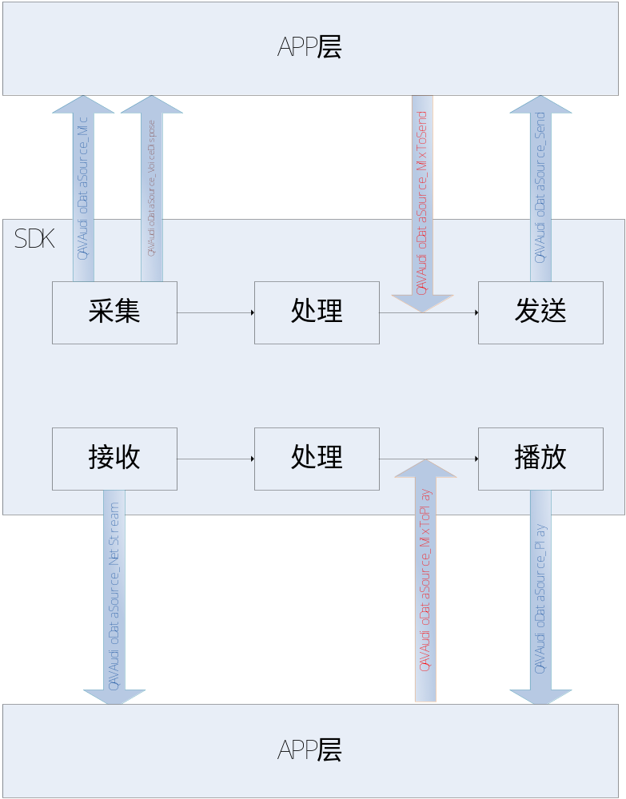

audioDataShouInput对应
QAVAudioDataSource_MixToPlay
QAVAudioDataSource_MixToSend

audioDataComes 对应
QAVAudioDataSource_Mic，
QAVAudioDataSource_Send
QAVAudioDataSource_NetStream
QAVAudioDataSource_Play
audioDataDispose 对应
QAVAudioDataSource_VoiceDispose

接下来看看如何实现伴奏功能
1 需要一个实现QAVAudioDataDelegate协议的类比如myQAVAudioDataDelegate
2 myQAVAudioDataDelegate通过QAVAudioCtrl的setAudioDataEventDelegate接口设置到SDK
3 通过QAVAudioCtrl的registerAudioDataCallback来对各个QAVAudioDataSourceType进行定制，比如我需要 发送的音频数据，那么就需要
[qavaudioctrl registerAudioDataCallback: QAVAudioDataSource_Send];
这样SDK最终会回调到myQAVAudioDataDelegate的audiodatacomes函数，而回调的参数QAVFrame就是对应的音频数据

需要叠加伴奏,需要本地和远端(观众端)都听到
[qavaudioctrl registerAudioDataCallback: QAVAudioDataSource_MixToSend];
[qavaudioctrl registerAudioDataCallback: QAVAudioDataSource_MixToPlay];
这样sdk最终会回调到myQAVAudioDataDelegate的audioDataShouInput
通过对QAVFrame的buffer的写入来实现音乐的叠加，通过QAVFrame的desc来写入buffer对应的格式，通过对NSData的操作写入音频数据对应的长度，目前SDK一次读写的音频数据长度为20ms
大致的处理流程如下(以QAVAudioDataSource_MixToSend为例):

